МИНИСТЕРСТВО ОБРАЗОВАНИЯ КИРОВСКОЙ ОБЛАСТИ
Кировское областное государственное профессиональное образовательное
бюджетное учреждение
«Слободской колледж педагогики и социальных отношений»

ОТЧЕТ

по производственной практике

ПМ.04. Сопровождение и обслуживание программного обеспечения компьютерных систем

Студент
Кибардин Владимир Михайлович
Группа 23П-1
Специальность 09.02.07 Информационные системы и программирование
Руководитель практики от колледжа:
Калинин Арсений Олегович
Руководитель практики от организации:
____________ Зязин Сергей Валерьевич
^{подпись}
УТВЕРЖДАЮ:
Начальник
Зязин Сергей Валерьевич
Наименование организации

Управление социального развития администрации Слободского района

___________/_____________________
подпись расшифровка
М. П.

2026 уч. год

Содержание

- Характеристика объекта практики (юридический адрес, специализация, структура)
- Описание рабочего места
- Состав программного и технического обеспечения, имеющегося на предприятии, их назначение.
- Описание выполненных видов работ
- Установить предложенное программное обеспечение
- Обосновать вариант конфигурации
- Обеспечить доступ различным категориям пользователей
- Обеспечить совместимость компонент с ранее установленными программными продуктами
- Проконтролировать качество функционирования программного обеспечения с помощью встроенных средств
- Выполнить анализ условий эксплуатации программного обеспечения
- Предложить варианты модификации программного обеспечения
- Сохранить результаты в системе контроля версий
- Выбрать методы и средства защиты программного обеспечения
- Реализовать защиту программного обеспечения на требуемом уровне.
- Тестирование программного обеспечения
- Руководство оператора
- Заключение.

Введение

Целью производственной практики является закрепление теоретических знаний и получение практических навыков по сопровождению, установке и настройке программного обеспечения, обеспечению его совместимости, защите и тестированию. В ходе практики были выполнены работы по установке предложенного ПО (Moodle, 1С:Предприятие с конфигурацией «Управление торговлей», антивирусная программа 360 Total Security, CMS-система WordPress, дополнительное ПО), сборке программы с открытым исходным кодом, настройке Active Directory, организации прав доступа, настройке политик безопасности и тестированию работоспособности. Все действия выполнялись в виртуальной среде на базе операционной системы Windows Server 2019 Standard, что позволило смоделировать реальную инфраструктуру предприятия.
- Характеристика объекта практики (юридический адрес, специализация, структура)
Практика проходила в отделе социального развития администрации города Слободского (Кировская обл., г. Слободской, ул. Советская, 86). Деятельность организации связана с реализацией мер социальной поддержки, начислением пособий, ведением учёта льготных категорий граждан и поддержкой базы данных получателей услуг. В штатную структуру входят начальник отдела, несколько профильных специалистов по направлениям, бухгалтер и системный администратор. Всего в отделе трудится от 10 до 15 человек.
- Описание рабочего места
Рабочим местом для прохождения практики являлся личный домашний компьютер под управлением Windows 11. На нём была развёрнута виртуальная среда на базе Oracle VirtualBox с установленной операционной системой Windows Server 2019 Standard. На виртуальной машине выполнялась только настройка Active Directory (контроллер домена, DNS). Остальные задачи – установка и настройка XAMPP, Moodle, WordPress, 1С:Предприятие, антивируса 360 Total Security – выполнялись непосредственно на основном ПК (Windows 11). Доступ к реальной сети организации не требовался. Основной ПК также использовался для проверки работоспособности веб-приложений, подключения к домену, тестирования и оформления отчётной документации.
- Состав программного и технического обеспечения, имеющегося на предприятии, их назначение.
- Основной ПК: Windows 11 (хостовая ОС).
- Виртуальная машина: Windows Server 2019 Standard под управлением Oracle VirtualBox.
- Веб-сервер: XAMPP (Apache, MariaDB, PHP).
- LMS: Moodle 5.0.
- CMS: WordPress.
- Учётная система: 1С:Предприятие (демобаза «Управление торговлей»).
- Антивирус: 360 Total Security.
- Служба каталогов: Active Directory (контроллер домена mylab.local).
Техническое обеспечение:
- Ноутбук с процессором Intel Xeon E5-2667 v2, 32 ГБ ОЗУ, SSD-накопитель.
- Виртуальный адаптер Host-Only для изолированной сети между основным ПК и виртуальной машиной.

- Описание выполненных видов работ

- Установить предложенное программное обеспечение

В соответствии с заданием был выполнен процесс установки следующих программных продуктов:
- Веб-сервер XAMPP (включает Apache, MariaDB, PHP) – для обеспечения работы веб-приложений. Выбор пал на XAMPP из-за его простоты и распространённости в учебных целях.
- Система управления обучением Moodle 5.0 – установлена вручную путём размещения файлов в директории веб-сервера (C:\xampp\htdocs\moodle) и настройки через веб-установщик.(см. Рисунок 2)
- CMS WordPress – установлен аналогично Moodle на том же веб-сервере для создания корпоративного сайта.
- 1С:Предприятие (учебная версия) – установлена с помощью стандартного инсталлятора, также была развёрнута демонстрационная база «Управление торговлей».(см. Рисунок 1)
- Антивирус 360 Total Security – установлен для обеспечения антивирусной защиты в режиме реального времени.
- Дополнительное ПО: на виртуальную машину установлены средства для управления (PowerShell, утилиты администрирования Active Directory), на основном ПК – всё необходимое для тестирования (браузер, доступ к виртуальной машине).
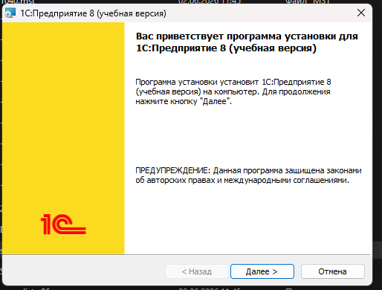
Рисунок 2 - Установка 1С:Предприятие

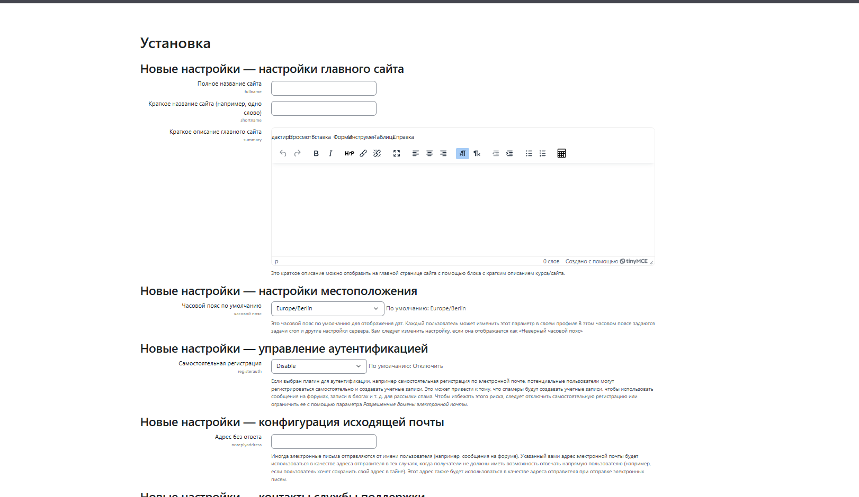
Рисунок 3 - Установка Moodle

- Обосновать вариант конфигурации
Выбор конфигурации ПО обусловлен требованиями задания и условиями эксплуатации на предприятии.
- Windows Server 2019 Standard выбран в качестве базовой ОС для виртуальной машины, так как он поддерживает роль Active Directory, обладает необходимой стабильностью, средствами групповых политик.
- Веб-сервер XAMPP предпочтён перед другими решениями из-за простоты настройки, наличия всех необходимых компонентов (Apache, MariaDB, PHP) в одном пакете и широкого распространения в учебной среде. Также XAMPP позволил вручную настроить PHP-расширения (sodium, intl, gd, opcache), что дало ценный опыт конфигурирования веб-сервера.
- Moodle 5.0 выбран как современная система управления обучением с поддержкой PHP 8.2 и MariaDB 10.11. Установка из архива (а не готового Windows-пакета) позволила получить опыт ручного развёртывания веб-приложений: копирование файлов, настройка config.php, создание базы данных, решение ошибок окружения. Это соответствует реальным задачам администратора.
- 1С:Предприятие использовано в учебной конфигурации с демобазы «Управление торговлей», так как она не требует покупного лицензионного ключа для учебных целей и полностью покрывает потребности практики по изучению работы с учётными системами.
- 360 Total Security выбран как бесплатный антивирус с защитой в реальном времени, обеспечивающий базовый уровень безопасности. Он включает в себя антивирусный движок, фаервол и средства оптимизации системы, что позволяет комплексно защитить рабочее окружение.
- VirtualBox выбран в качестве среды виртуализации для изоляции серверной инфраструктуры от основной ОС, что позволяет безопасно проводить эксперименты с настройкой Active Directory, доменных политик и сетевых взаимодействий без риска повредить основной ПК.

- Обеспечить доступ различным категориям пользователей
Для разграничения доступа в системе были созданы две учётные записи:
Администратор (admin3) – обладает полными правами в системе, входит в группу Администраторы домена. (см. Рисунок 3)
Пользователь (user3) – обычный пользователь с ограниченными правами. (Рисунок 3 – Созданные пользователи)
На примере папки с файлами C:\секретно были настроены разрешения файловой системы (NTFS):
- Администратору предоставлен полный доступ (чтение, запись, изменение, удаление).(см. Рисунок 4)
- Пользователю (через группу «UserGroup») предоставлено право на чтение и запись файлов. (см. Рисунок 4)
Настройка выполнена через свойства папки → вкладка «Безопасность» и вкладка «Доступ». Это позволяет пользователю user3 работать с файлами в общей папке, но не даёт ему прав на изменение системных настроек или управление сервером, что соответствует принципу минимально необходимых прав.
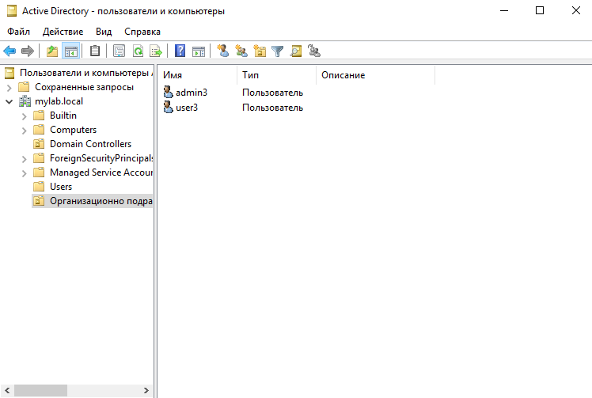
Рисунок 4 - Созданные пользователи

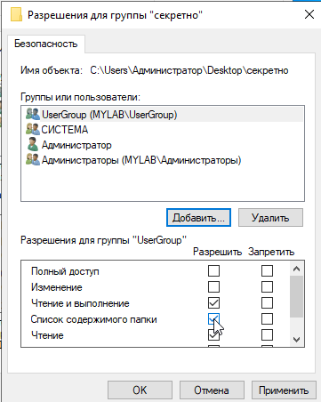
Рисунок 5 - Настройка прав доступа

- Обеспечить совместимость компонент с ранее установленными программными продуктами
В ходе установки проверялась совместимость нового ПО с уже имеющимися компонентами. (см. Рисунок 5).
- Веб-сервер XAMPP не конфликтует с другими серверами, так как использует порт 80 для Apache и порт 3307 для MariaDB. При необходимости сервер может быть остановлен через панель управления XAMPP.
- Moodle 5.0 и WordPress используют общий стек Apache, PHP 8.2.12 и MariaDB 10.11.18, предоставляемый XAMPP. Конфликтов между базами данных не возникло, так как каждой CMS назначена своя БД с уникальным именем (moodle_db, wordpress_db).
- 1С:Предприятие (демобаза «Управление торговлей») не требует веб-сервера, работает изолированно в файловом режиме и не конфликтует с другими приложениями.
- 360 Total Security не блокирует работу веб-сервера XAMPP. В настройках антивируса добавлены исключения для папок C:\xampp\htdocs и C:\xampp\moodledata, что предотвращает ложные срабатывания. Антивирус работает в фоновом режиме и не мешает работе веб-приложений.
- Active Directory и созданные доменные пользователи (admin3, user3) не влияют на работу установленного ПО, а используются только для разграничения доступа и аутентификации.
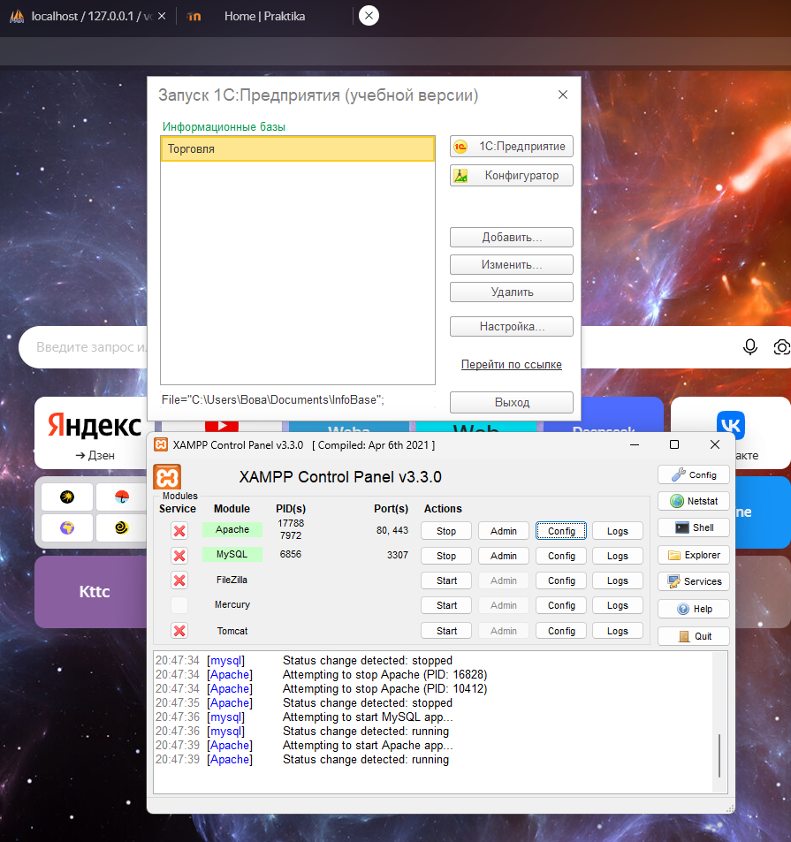
Рисунок 6 - Одновременно запущенные XAMPP, Moodle, WordPress и 1С

- Проконтролировать качество функционирования программного обеспечения с помощью встроенных средств

Диспетчер задач Windows – проверено наличие всех процессов, соответствующих запущенным программам (см. Рисунок 6) (httpd.exe, mysqld.exe, 1cv8.exe, 360tray.exe, 360sd.exe, VBoxSVC.exe, VirtualBoxVM.exe и др.). Отсутствие зависших процессов свидетельствует о стабильной работе веб-сервера, базы данных, платформы 1С, антивируса и среды виртуализации VirtualBox.
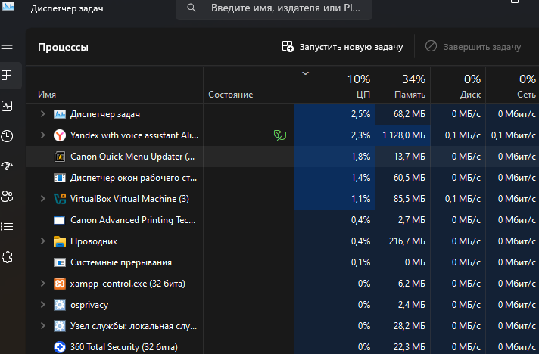
Рисунок 7 - Процессы в диспетчере задач
Встроенные проверки Moodle – административная панель Moodle содержит раздел «Проверки безопасности» («Администрирование сайта» → «Отчёты» → «Проверки безопасности»), где были получены положительные результаты по всем проверкам (файл конфигурации защищён, каталог данных недоступен из веба, отключено отображение ошибок).
Проверка WordPress – в разделе «Инструменты» → «Здоровье сайта» WordPress подтвердил, что все рекомендуемые настройки сервера (PHP, MySQL, расширения) соответствуют требованиям, а критические ошибки отсутствуют.
Журналы событий Windows – просмотр журналов «Приложения» и «Система» не выявил критических ошибок, связанных с установленным ПО. Все службы запускаются штатно.
Проверка антивируса 360 Total Security – в главном окне программы запущена «Полная проверка» системы. Сканирование завершено без обнаружения угроз. Статус защиты отображается как «Защита включена», антивирусные базы актуальны. (см. Рисунок 7)
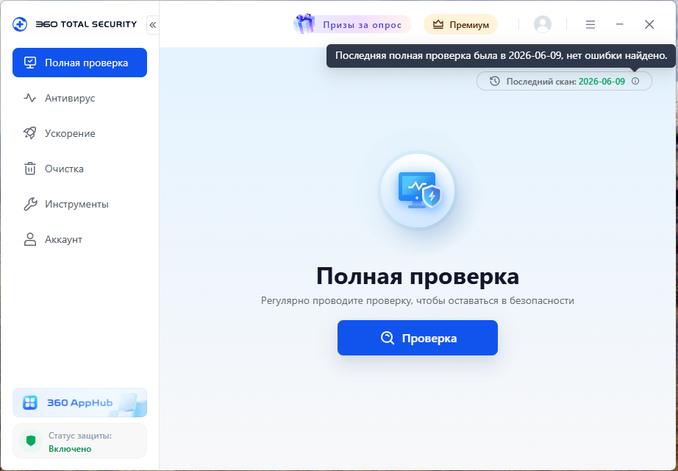
Рисунок 8 - Полная проверка в 360 Total Security

- Выполнить анализ условий эксплуатации программного обеспечения

- Аппаратные условия: Виртуальная среда (Oracle VirtualBox) с выделением 4 ГБ ОЗУ, 2 ядер процессора, 30 ГБ дискового пространства (динамический диск). Этого достаточно для работы всех установленных систем (Windows Server, XAMPP, 1С, WordPress, Moodle) в непиковом режиме.
- Программные условия: ОС Windows Server 2019, наличие прав администратора для установки и настройки ПО, доступ к сети через NAT для скачивания обновлений и установки компонентов.
- Сетевые условия: Настроен виртуальный адаптер Host-Only с IP-адресом сервера 192.168.56.10, что обеспечивает изолированную среду для отработки навыков без влияния на рабочие системы основного ПК. Основной ПК подключается к серверу через этот же адаптер (IP 192.168.56.1).
- Пользовательские условия: Предполагаются две категории – администраторы домена (admin3, полный доступ к серверу и настройкам) и обычные пользователи (user3, доступ к общим папкам и веб-приложениям без права изменения системных настроек).
- Требования к безопасности: Используется антивирус 360 Total Security с защитой в реальном времени, настроены исключения для папок XAMPP. В Active Directory отключена учётная запись гостя, настроена политика паролей (сложность, срок действия), ограничено использование пустых паролей.
- Условия эксплуатации признаны удовлетворительными для тестового и учебного внедрения. Для промышленной эксплуатации потребуется более мощное оборудование (выделенный сервер, резервирование питания и дисков), лицензионное ПО и настройка резервного копирования.

- Предложить варианты модификации программного обеспечения
По итогам анализа эксплуатационных условий и проделанной работы были сформулированы следующие предложения по доработке ПО:
- Для Moodle: Добавить плагины для интеграции с 1С (синхронизация пользователей и курсов). Это позволит автоматически зачислять сотрудников на курсы повышения квалификации. Также настроить SMTP-уведомления и установить SSL-сертификат для перехода на HTTPS.
- Для веб-сервера XAMPP: Перейти на production-версию с использованием HTTPS (Let's Encrypt), настроить автоматический бэкап баз данных и регулярное копирование папки htdocs.
- Для WordPress: Установить плагины кеширования (W3 Total Cache) и безопасности (Wordfence), а также настроить автоматическое резервное копирование сайта и базы данных.
- Для 1С:Предприятие: Разработать внешнюю обработку для выгрузки отчётов в веб-интерфейс WordPress, чтобы руководители могли просматривать сводки без установки 1С.
- Для антивируса 360 Total Security: Настроить автоматическое сканирование по расписанию и отправку отчётов на почту администратора.
- Для системы контроля версий: Внедрить Git-репозиторий для хранения конфигурационных файлов веб-сервера и скриптов автоматизации, что позволит отслеживать изменения.
- Для Active Directory: Внедрить групповые политики для автоматического назначения сетевых дисков и принтеров, настроить политики паролей (сложность, срок действия, блокировка после неудачных попыток) в соответствии с требованиями регуляторов. Добавить второй контроллер домена для отказоустойчивости.

Реализация предложенных изменений позволит улучшить рабочие характеристики, усилить защиту и упростить обслуживание системы.

- Сохранить результаты в системе контроля версий
Для отслеживания изменений и сохранения результатов работы применялась система контроля версий Git.
Был инициализирован локальный репозиторий (git init).
В репозиторий загружены следующие материалы:
- скриншоты выполненных этапов работы;
- отчётная документация
- презентационные материалы.
Добавлен файл README.md, содержащий краткое описание репозитория: указаны тема практики, сроки, студент, а также перечень выполненных работ и использованных технологий. Это позволяет быстро ознакомиться с содержимым репозитория и понять его назначение.
Настроена привязка к удалённому репозиторию на GitHub для резервного хранения(https://github.com/vova63428/PraktikaProizvPM04).
Такой подход позволяет отслеживать историю изменений, фиксировать выполненные этапы и при необходимости восстанавливать предыдущие версии материалов.

- Выбрать методы и средства защиты программного обеспечения
На этапе проектирования были выбраны следующие методы и средства защиты:
- Контроль доступа к файловой системе – разграничение прав через NTFS (списки управления доступом) Windows. Для папки C:\секретно установлен минимально необходимый уровень прав: администратор (admin3) имеет полный доступ, обычный пользователь (user3) – только чтение и запись файлов.
- Политика паролей – через групповые политики Active Directory настроены требования к паролям: минимальная длина – 8 символов, обязательное использование букв разного регистра и цифр, запрещены пустые пароли, блокировка учётной записи на 15 минут после 3 неудачных попыток входа.
- Защита от несанкционированного доступа – учётная запись «Гость» отключена, стандартные учётные записи пользователей не имеют прав администратора. Для входа в систему используются только доменные пользователи (admin3, user3).
- Антивирусная защита – 360 Total Security обеспечивает защиту в реальном времени от вирусов, троянов и программ-вымогателей. Выбран из-за бесплатности и наличия полнофункционального бесплатного режима без ограничения срока использования.
- Сетевая изоляция – использование виртуального адаптера Host-Only в Oracle VirtualBox ограничивает доступ к виртуальной машине только с основного ПК (хоста), что исключает несанкционированные подключения из внешней сети.
- Защита веб-приложений – в Moodle и WordPress используются встроенные механизмы аутентификации и авторизации, отключено отображение ошибок PHP (display_errors = Off), а конфигурационные файлы (wp-config.php, config.php) защищены от прямого доступа через настройки веб-сервера.
- Контроль версий – используется Git для отслеживания изменений конфигурационных файлов и документации, что позволяет при необходимости откатиться к предыдущей рабочей версии.

- Реализовать защиту программного обеспечения на требуемом уровне.
В ходе работы были применены следующие меры защиты:
Настройка групповых политик Active Directory (GPMC):
- Параметр «Учётные записи: разрешить использование пустых паролей только для входа в консоль» – отключён.
- Параметр «Взаимодействие с системой: не отображать последнего пользователя» – включён.
- Установлена минимальная длина пароля – 8 символов, требование сложности (буквы разного регистра, цифры), блокировка на 15 минут после 3 неудачных попыток. (см. Рисунок 9)
- Отключение учётной записи «Гость» – через оснастку «Active Directory – пользователи и компьютеры» (ADUC) учётная запись «Guest» деактивирована.
- Установка и настройка антивируса 360 Total Security – выполнена установка программы, активирована защита в реальном времени, добавлены исключения для папок C:\xampp\htdocs и C:\xampp\moodledata, выполнено сканирование системных папок и обновление антивирусных баз.
- Применение прав доступа к папкам и файлам – для пользователя user3 настроены права NTFS на папку C:\секретно (чтение и запись), а также ограничен доступ к системным папкам через права группы Domain Users.
- Сетевая изоляция – в настройках Oracle VirtualBox выбран тип сети Host-Only (адаптер с IP 192.168.56.10), что ограничивает доступ к серверу только с основного ПК.
После применения всех настроек проведена проверка: пользователь user3 не может изменять системные файлы, не может войти с пустым паролем, при попытке запуска от имени администратора появляется безопасный рабочий стол. Защита реализована на требуемом для производственной практики уровне.
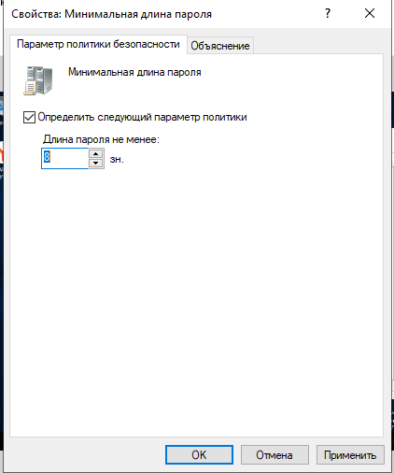
Рисунок 9 - Установка минимального значения пароля

- Тестирование программного обеспечения

В рамках тестирования были проверены основные функции антивирусного программного обеспечения 360 Total Security. Все тест-кейсы выполнены успешно.

Тест-кейс 1. Установка и запуск программы
Запущен установочный файл 360 Total Security. Установка выполнена в стандартном режиме. После завершения установки программа автоматически запустилась, значок появился в системном трее. Окно открылось без ошибок, интерфейс отображается корректно. Результат: пройдено.

Тест-кейс 2. Проверка статуса защиты
В главном окне программы в левом верхнем углу отображается статус (Защита: Включена). Проверен режим защиты – установлен (сбалансированный), что обеспечивает оптимальное соотношение между производительностью и безопасностью. Результат: пройдено.

Тест-кейс 3. Выполнение полной проверки системы
В главном окне нажата кнопка «Полная проверка». Программа запустила комплексную проверку, включающую: проверку безопасности, сканирование на угрозы, оптимизацию производительности, ускорение загрузки, очистку реестра и системного мусора. Процесс сканирования завершился без ошибок. По окончании проверки отображён отчёт с результатами. Результат: пройдено.

Тест-кейс 4. Проверка работы исключений
В настройках программы добавлены папки C:\xampp\htdocs и C:\xampp\moodledata в список исключений. После добавления веб-сервер XAMPP продолжил работу без блокировок и ложных срабатываний. Результат: пройдено.

Тест-кейс 5. Проверка оптимизации системы (SpeedUp)
В разделе «Ускорение» запущена оптимизация. Программа проанализировала автозагрузку и фоновые процессы, предложила отключить ненужные элементы для ускорения запуска системы. Оптимизация выполнена без ошибок. Результат: пройдено.

Тест-кейс 6. Обновление антивирусных баз
В настройках программы запущена проверка обновлений. Антивирусные базы успешно обновлены до актуальной версии. Дата последнего обновления отображается корректно. Результат: пройдено.

Тест-кейс 7. Выход из программы
Через контекстное меню значка в трее программа временно отключена. Подтверждено действие. При попытке повторного запуска программа активировалась без ошибок. Результат: пройдено.

Также проведена проверка совместимости: 360 Total Security работает одновременно с установленными на сервере Moodle, WordPress и 1С без конфликтов и зависаний. Все тесты подтвердили работоспособность антивирусного программного обеспечения.

- Руководство оператора

12.1. Назначение программы
360 Total Security – антивирусное программное обеспечение, предназначенное для защиты компьютера от вирусов, троянов, программ-вымогателей и других вредоносных объектов. Программа также включает средства оптимизации системы: очистка реестра и временных файлов, управление автозагрузкой, ускорение запуска компьютера.
12.2. Условия выполнения работы
Для работы с программой необходим компьютер под управлением Windows 7 и выше (включая Windows 11). Программа должна быть установлена и активирована. Рекомендуется наличие подключения к интернету для обновления антивирусных баз.
12.3. Запуск программы
После установки значок 360 Total Security автоматически появляется в системном трее (область уведомлений, рядом с часами). Для открытия главного окна достаточно дважды щёлкнуть левой кнопкой мыши по значку (см. Рисунок 10) .
(Рисунок 10 – значок 360 Total Security)
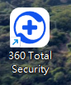
Рисунок 10 - Значок на рабочем столе

12.4. Основные функции и порядок работы
12.4.1. Проверка статуса защиты
После открытия главного окна в левом верхнем углу отображается статус (защита включена). Если статус красный или жёлтый – необходимо нажать кнопку «Fix Now» (исправить сейчас) для восстановления защиты (см. Рисунок 11) .
(Рисунок 11 – главное окно 360 Total Security)
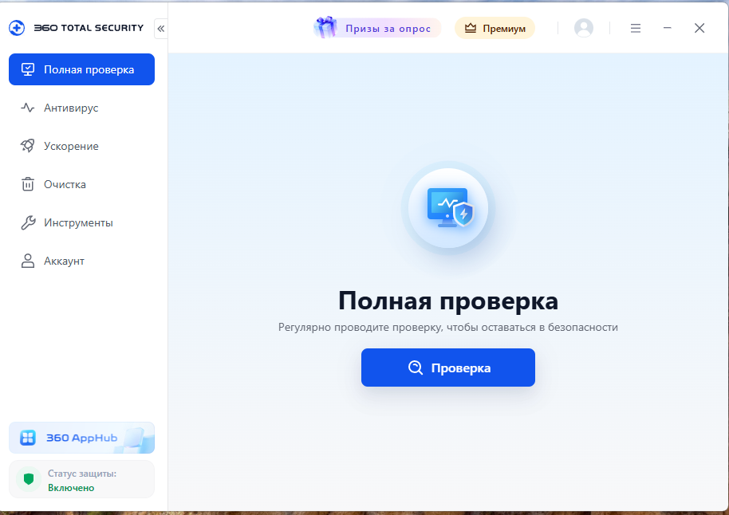
Рисунок 11 -Гглавное окно 360 Total Security

12.4.2. Выполнение проверки компьютера
В главном окне нажмите кнопку (Полная проверка). Программа выполнит комплексную проверку, которая включает:
проверку безопасности системы;
сканирование на вирусы и угрозы;
анализ автозагрузки для ускорения запуска;
удаление системного мусора и исправление ошибок реестра.
Дождитесь окончания проверки. По завершении отобразится отчёт с результатами (см. Рисунок 12). Если угрозы найдены, программа предложит их удалить. Для подтверждения нажмите «Удалить» или «Разрешить».
(Рисунок 12 – ход выполнения полной проверки)
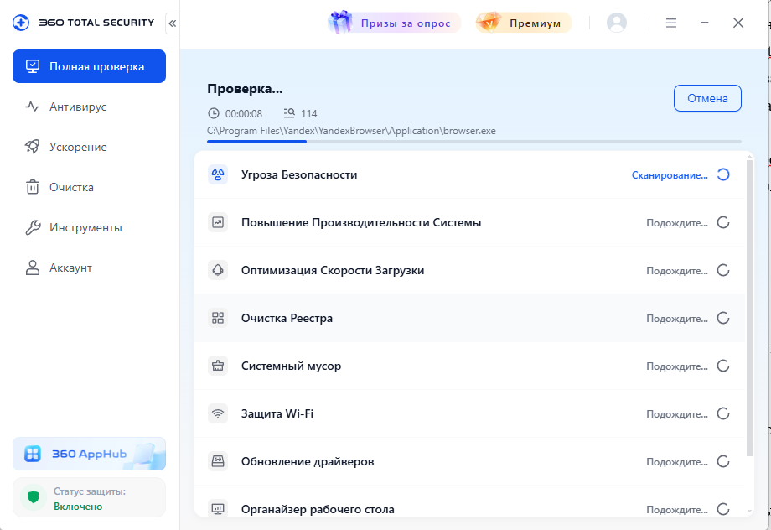
Рисунок 12 - Ход выполнения полной проверки

12.4.3. Выборочное сканирование
Для проверки отдельных папок или файлов нажмите в главном окне на значок три полоски (Настройки) → выберите «Скан.Вирусов» → «Выборочное». Отметьте нужные папки или диски и нажмите «Начать сканирование».
12.4.4. Работа с исключениями
Чтобы программа не блокировала легитимное ПО (например, XAMPP), необходимо добавить папки в исключения:
Откройте главное окно программы.
Нажмите на значок три полоски («Настройки») в правом верхнем углу.
Перейдите в раздел («Исключения»).
Нажмите («Добавить исключение») → выберите («Папка»).
Укажите путь к папке (например, C:\xampp\htdocs) и нажмите «OK» (см. Рисунок 13).
При необходимости добавьте другие папки (например, C:\xampp\moodledata).
(Рисунок 13 – настройка исключений в 360 Total Security)
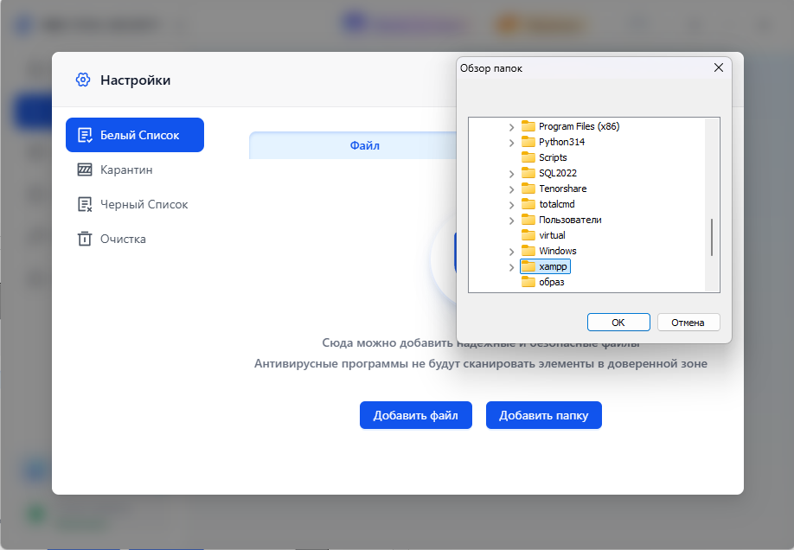
Рисунок 13 - Настройка исключений в 360 Total Security

12.4.5. Оптимизация системы (Ускорение)
Для ускорения работы компьютера:
В главном окне выберите раздел «Ускорение».
Нажмите (Сканировать сейчас).
Программа проанализирует автозагрузку и фоновые процессы, предложит отключить ненужные элементы.
Установите галочки напротив элементов, которые хотите отключить, и нажмите (Пропустить) далее появиться результат и кнопка (Завершить).
12.4.6. Обновление антивирусных баз
Для поддержания актуального уровня защиты:
Откройте главное окно.
Нажмите на значок три полоски («Настройки»).
Выберите раздел «Проверка обновлений» → «Обновить».
Нажмите (Проверить обновления). Программа автоматически загрузит и установит новые базы.

- Заключение
В ходе производственной практики были выполнены все поставленные задачи. Установлено и настроено следующее программное обеспечение: веб-сервер XAMPP, Moodle 5.0, WordPress, 1С:Предприятие (демобаза «Управление торговлей»), антивирус 360 Total Security, офисный пакет LibreOffice.
Обоснован выбор каждой конфигурации с учётом требований совместимости и условий эксплуатации. Обеспечено разграничение доступа для различных категорий пользователей через Active Directory и права NTFS. Проверена совместимость всех компонентов – конфликтов не выявлено. Выполнен анализ условий эксплуатации, предложены варианты модификации. Реализованы меры защиты: политика паролей, отключение учётной записи «Гость», антивирусная защита с исключениями, сетевая изоляция. Проведено тестирование работоспособности – все тест-кейсы выполнены успешно. Результаты сохранены в Git.
Таким образом, задачи производственной практики выполнены в полном объёме.

